各院系：
在校生重修考试系统已经开通，考生可以报名，流程如下：

学生重修考试报名流程
说明：

各位老师：
大家好！关于重修报名，前期进行了小范围的报名，现在各个规则基本完善，现在整理重修报名流程整理如下：

- 整体流程
- 院系生成重修课头或者添加重修跟班
注1：重修班课头可作为虚拟重修班，也可做为一个真正的重修班
注2：重修跟班，改功能可以让学生直接报名到正常的班级，录入成绩时需要任课老师录入
这两种模式，由各院系自己确定
如下图：
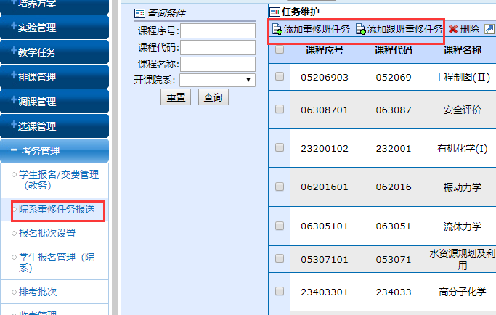

- 院系提交开放报名
添加重修班后，需要提交开放报名，则学生端才能看到生成的课头，才能填报
注：只有学生的成绩中有修过才能填报（根据课号判断）
如下图：
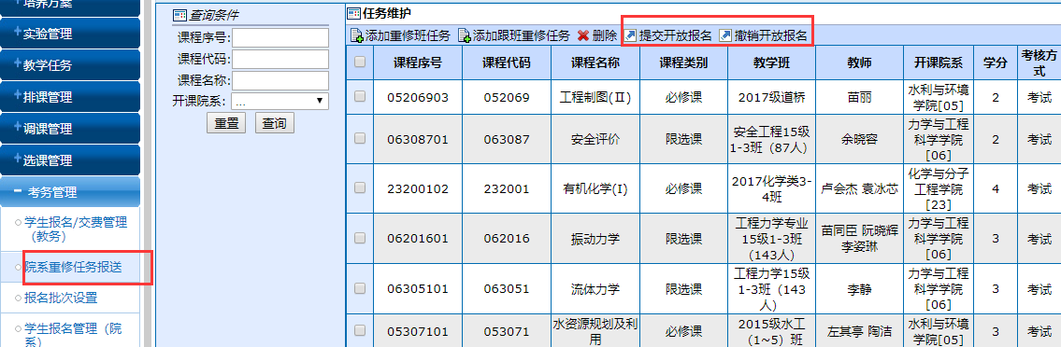

- 教务控制开放时间

- 学生自己在系统上报名
注：若学生忘记密码，可以选择从平台登录，平台的密码与老教务系统密码一致
入下图：
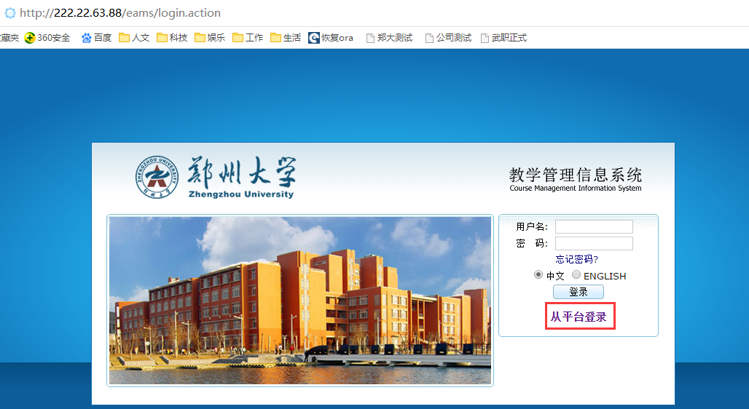
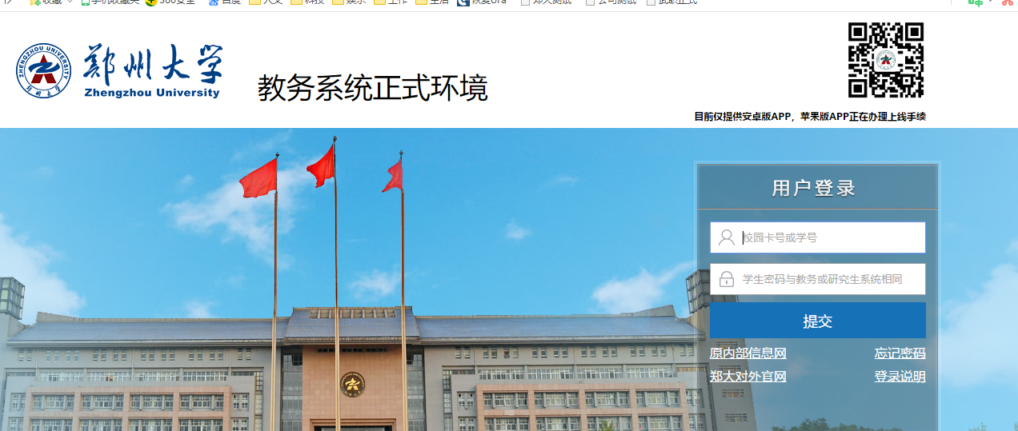

- 院系查看学生的报名信息，并审核
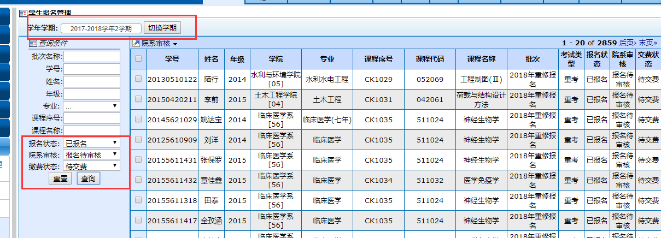

注：1、通过报名状态，院系审核状态，缴费状态 ，可以查看学生的报名信息和状态
2、只有院系审核通过后，系统才能让学生打印交费申请单（打完申请单后，学生目前需要院系审核盖章，然后到财务交费，待与财务对接完成后，该打印申请单过程会取消，在校生将直接通过网上流程）
3、各院系只能看到本院系的报名申请

- 学生拿着申请表到财务交费，并一式三份，自己留一份，开课院系一份，上课院系一份

学生交费成功后，才算报名成功，在院系课头管理中，才能打印出改学生的空白等分册
入下图：

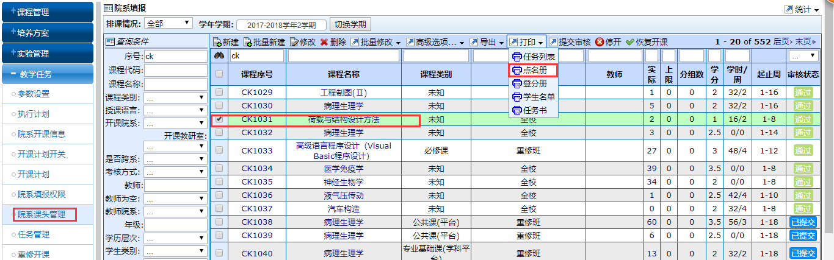

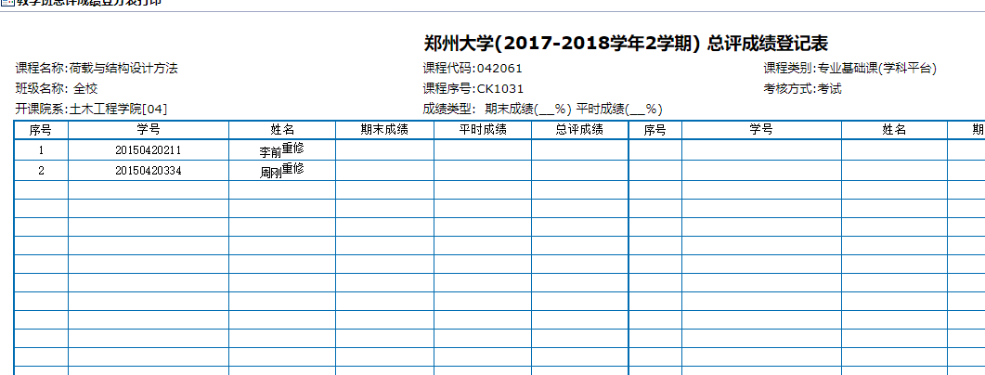

附录：
重修报名规则

全局规则：只有70分以下才允许报名
在籍在校

15级以前（含15级）

若学生某门课最终成绩小于60分，报名后，院系无需审核，也无需交费，无需打印申请表

学生某门课总评（首考）成绩小于60分，最终成绩等于60分（表明学生某门课成绩存在补考或者重修成绩通过，因此最终成绩等于60），则学生需要报名，需要审核，需要交费，学生打印的表头为【学生学位重修考试申请表】

学生总评（首考）成绩大于等于60分（首次考试通过的），则不能报该门课程

16级后（含16级）

学生最终成绩小于70分，可以进行报名，且只能报名三次重修，打印的表头为【学生重修考试申请表】

不在籍不在校（允许报名的年限：预计毕业时间加3年（若不及格课程学分小于6分），预计毕业时间加2年（若不及格课程学分大于等于6分），当有留级（延长学习时间）的情况，有几次就减几年，，则加一年，蓝色字体功能后期会增加）

若无毕业证和学位证

课程一直未通过学分小于35分，才能报名

学生最终成绩小于60分， 学生允许报名，且表头打印名称为【返校学生延期毕业考试申请表】

学生总评（首考）成绩小于60分，最终成绩等于60分（即学生成绩存在补考或者重修成绩，且通过，因此最终成绩等于60），允许学生报名，表头显示【返校学生学位重修考试申请表】

学生总评成绩大于等于60分，则不能报该门课程

若有毕业证 但无学位证
曾不及格学分小于等于35分，才能进行报名

学生总评成绩小于60分，最终成绩等于60分（即学生成绩存在补考或者重修成绩，且最终成绩等于60），允许学生报名，表头显示【返校学生学位重修考试申请表】

学生总评（首考）成绩大于等于60分，则不能报该门课程

